COMMUNIQUÉ DE PRESSE
Würth Elektronik propose un outil gratuit de conception de filtres EMI
Nouvelle fonctionnalité pour la plate-forme de simulation REDEXPERT
Waldenburg (Allemagne), le 22 février 2022 – REDEXPERT de Würth Elektronik est une plate-forme de simulation précise, basée sur des valeurs mesurées, qui aide les clients du fabricant de composants à choisir les composants appropriés. Désormais, avec l’EMI Filter Designer, une fonction pratique de développement de filtres contre les interférences électromagnétiques a été ajoutée. Dans la première version de l’outil, qui sera continuellement amélioré, il est possible de développer des filtres EMI discrets passe-bas pour les interférences différentielles conduites, tels que ceux nécessaires pour les convertisseurs DC-DC.
Après avoir saisi les spécifications d’entrée, le REDEXPERT EMI Filter Designer calcule les condensateurs et les inductances optimaux, produit une topologie de circuit appropriée (LC, Pi, T, etc…) et propose les courbes d’atténuations du filtre L’utilisateur peut ainsi bénéficier directement du savoir-faire des consultants CEM de Würth Elektronik qui ont conçu cet outil. Le EMI Filter Designer peut être utilisé gratuitement sur https://redexpert.we-online.com/redexpert. Des échantillons gratuits des composants appropriés déterminés avec l’outil peuvent être commandés directement à partir de celui-ci pour la réalisation de prototypes.

Images disponibles
Les images suivantes peuvent être téléchargées sur Internet pour impression : https://kk.htcm.de/press-releases/wuerth/
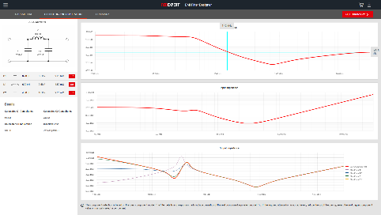  Source : Würth Elektronik  REDEXPERT EMI Filter Designer : Le comportement du filtre est simulé. | 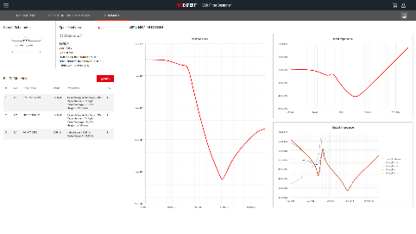  Source : Würth Elektronik  Aperçu d’une configuration : Composants & Courbes d’atténuation

À propos du groupe Würth Elektronik eiSos
Le groupe Würth Elektronik eiSos est un fabricant de composants électroniques et électromécaniques pour l'industrie électronique et un facilitateur technologique pour des solutions électroniques pionnières. Würth Elektronik eiSos est l'un des plus grands fabricants européens de composants passifs et est actif dans 50 pays. Les sites de production situés en Europe, en Asie et en Amérique du Nord fournissent un nombre croissant de clients dans le monde entier.
La gamme de produits comprend : composants CEM, inductances, transformateurs, composants RF, varistances, condensateurs, résistances, quartz et oscillateurs, modules de puissance, bobines pour le transfert de puissance sans fils, diodes électroluminescentes, connecteurs, Composants pour alimentations, switchs, boutons-poussoirs, plots de connexion de puissance, porte-fusibles, capteurs et solutions pour la transmission de données sans fils.
L'orientation service inégalée de la société se caractérise par la disponibilité de tous les composants du catalogue en stock sans quantité minimum de commande, des échantillons gratuits et une assistance étendue via un personnel technico-commercial et des outils de sélection.
Würth Elektronik fait partie du groupe Würth, leader mondial sur le marché des techniques d'assemblage et de fixation. La société emploie 8000 personnes et a réalisé un chiffre d'affaires de 1,09 milliard d’euros en 2021.
Würth Elektronik : more than you expect !
Plus amples informations sur le site www.we-online.com
Autres informations :  Würth Elektronik France  Romain Méjean  1861, Avenue Henri Schneider  CS 70029  69881 Meyzieu Cedex  France  Mob : +33 6 75 28 45 24  Courriel :  romain.mejean@we-online.com  www.we-online.com | Contact presse :  HighTech communications GmbH  Brigitte Basilio  Brunhamstrasse 21  81249 München  Allemagne  Tél : +49 89 500778-20  Fax : +49 89 500778-77  Courriel :  b.basilio@htcm.de  www.htcm.de

